**МИНИСТЕРСТВО ОБРАЗОВАНИЯ, НАУКИ И МОЛОДЕЖИ**

**РЕСПУБЛИКИ КРЫМ**

**Государственное бюджетное образовательное учреждение**

**дополнительного образования Республики Крым**

**«Дворец детского и юношеского творчества»**

|  |  |
| --- | --- |
| ОДОБРЕНО  Методическим (педагогическим) советом  ГБОУ ДО РК «ДДЮТ»  от «____» __________ 2024 г.  Протокол № ___ | УТВЕРЖДАЮ  Директор ГБОУ ДО РК «ДДЮТ»  _______________ В.А. Паутова  «___» ___________2024 г. |

**Памятка для родителей (законных представителей) и детей «Социальный сертификат дополнительного образования Республики Крым»**

*Автор-составитель*:

Шеманская Ольга Васильевна,

методист РМЦ ДОД РК

г. Симферополь, 2024 г.

**ВВЕДЕНИЕ**

Данная методическая продукция разработана в виде буклета-памятки для родителей (законных представителей) и детей «Социальный сертификат дополнительного образования Республики Крым» по вопросам реализации Целевой модели и механизмов внедрения социального заказа в Республике Крым в 2024 году.

Данная памятка-будет предназначена также для педагогических работников, специалистов муниципальных опорных центров дополнительного образования детей и ресурсных центров Республики Крым.

Результатом данной методической продукции стал буклет, размещенный на официальном сайте ГБОУ ДО РК «ДДЮТ» и в социальных сетях:

https://vk.com/public207913522?z=photo-207013974_457239195%2Fwall-207913522_458

**Сведения для буклета-памятки**

**СОЦИАЛЬНЫЙ СЕРТИФИКАТ ДОПОЛНИТЕЛЬНОГО ОБРАЗОВАНИЯ РЕСПУБЛИКИ КРЫМ**

**Памятка для родителей и детей.**



**Ребенок выбирает, государство оплачивает.**

**ЧТО ТАКОЕ СОЦИАЛЬНЫЙ СЕРТИФИКАТ?**

**С 1 сентября 2023 года** в Республике Крым действует социальный сертификат.

**СЕРТИФИКАТ** – это не бумажный документ, а электронная запись в АИС «Навигатор ДО РК». Вам не нужно носить с собой ворох бумаг.

**СОЦИАЛЬНЫЙ СЕРТИФИКАТ**

* Определение государством приоритетных направлений развития дополнительного образования детей.
* Создание здоровой конкурентной среды за счёт привлечения частных образовательных организаций.
* Повышение качества и доступности оказываемых услуг государственными и негосударственными образовательными организациями.

**ГАРАНТИИ СОЦИАЛЬНОГО СЕРТИФИКАТА**

Ваш ребёнок занимается в учреждениях, имеющих лицензию на образовательную деятельность.

Занятия проводят квалифицированные педагоги дополнительного образования.

Программы дополнительного образования проходят независимую оценку качества.

**НОМИНАЛ СОЦИАЛЬНОГО СЕРТИФИКАТА**

На сертификате отражается количество доступных денежных средств для оплаты программы в календарном году.

**Важно знать!** В одном календарном году два учебных года.

* Социальный сертификат имеет номинал, выраженный в рублях.
* Номинал сертификата отличается в каждом муниципалитете и рассчитывается ежегодно на календарный год.
* Информация о состоянии счёта и история списаний средств с сертификата отражается в личном кабинете родителя в АИС «Навигатор ДО РК».
* Сертификат предоставляет ребёнку право на получение дополнительного образования как минимум по одной дополнительной общеразвивающей программе.

**КАК ПОЛУЧИТЬ СОЦИАЛЬНЫЙ СЕРТИФИКАТ?**

Получить социальный сертификат можно в личном кабинете АИС «Навигатор ДО РК» или через портал «Госуслуги». Сертификат формируется автоматически для каждого ребёнка единоразово от 5 до 17 лет.

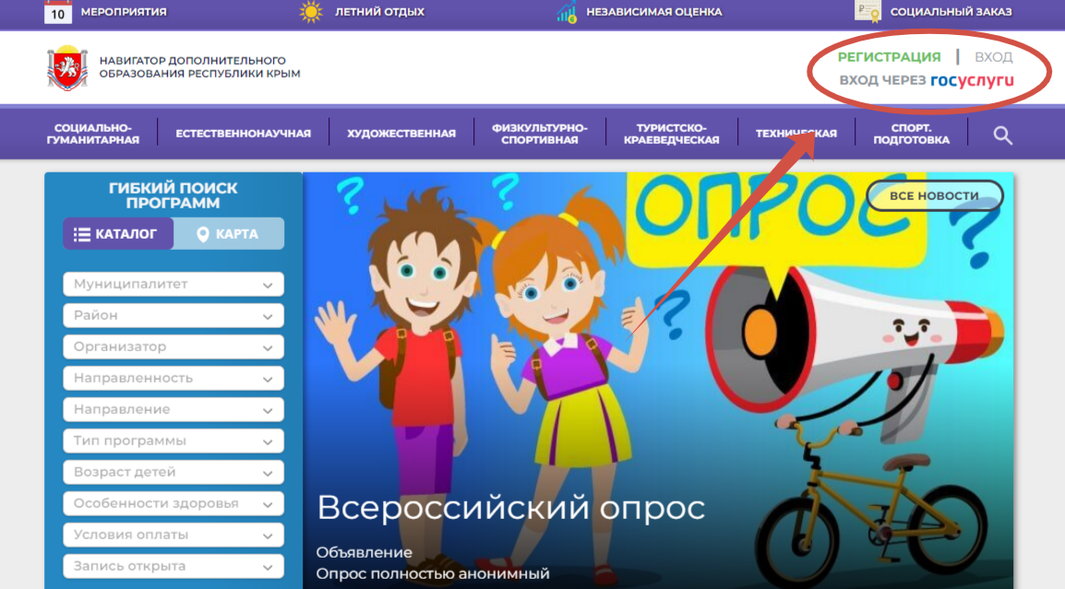

**КАК ВОСПОЛЬЗОВАТЬСЯ СОЦИАЛЬНЫМ СЕРТИФИКАТОМ?**

Использовать сертификат можно, подав через АИС «Навигатор ДО РК» или портал «Госуслуги» заявку на обучение по программе, реализуемой по сертификату.

С 1 сентября 2023 года социальный сертификат можно использовать для оплаты в организациях дополнительного образования детей и образовательных организациях негосударственного сектора.

Программы, которые могут быть оплачены социальным сертификатом, отмечены в АИС «Навигатор ДО РК» специальным значком «Доступна оплата сертификатом».

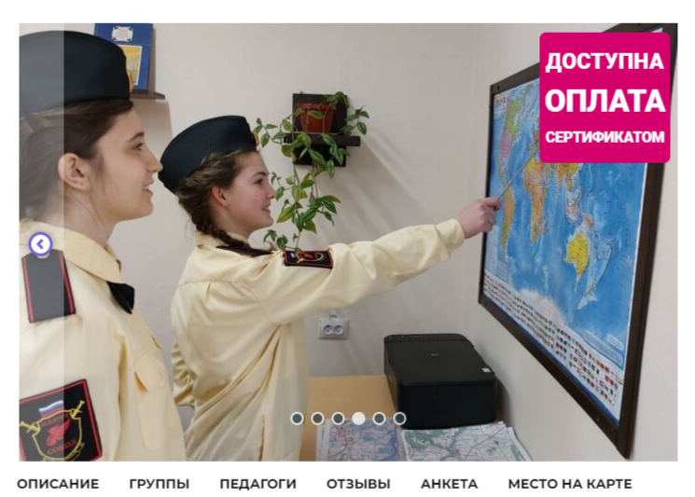 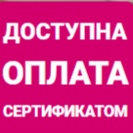

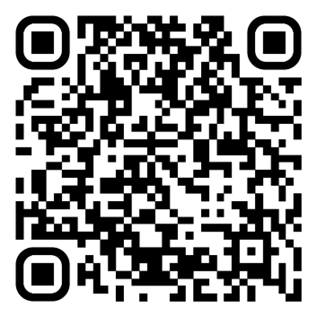

**25 МУНИЦИПАЛИТЕТОВ РЕСПУБЛИКИ КРЫМ ВЫДАЮТ СОЦИАЛЬНЫЕ СЕРТИФИКАТЫ**

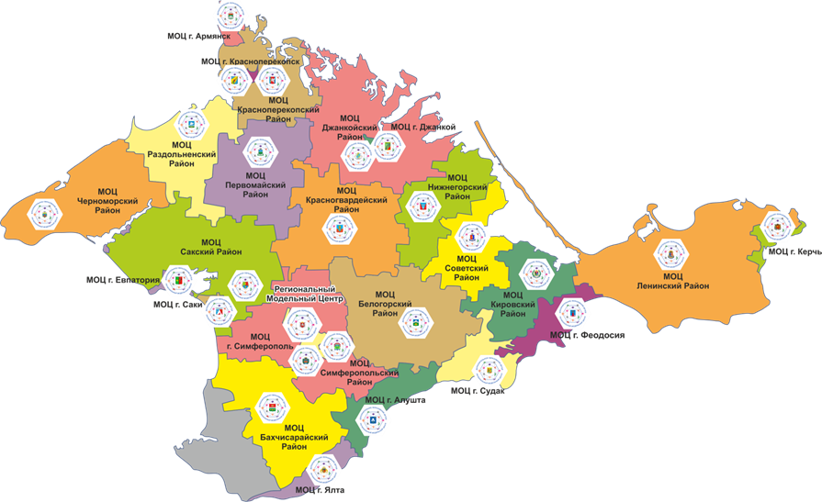

В каждом муниципальном образовании Республики Крым с 2021 года действуют муниципальные опорные центры (МОЦ), курирующие вопросы развития дополнительного образования детей в муниципальном районе или городском округе.

Если у вас возникли проблемы с получением социального сертификата, обратитесь за помощью в муниципальный опорный центр вашего муниципального образования по телефону, указанному на сайте РМЦ ДОД РК в разделе «О МОЦ».

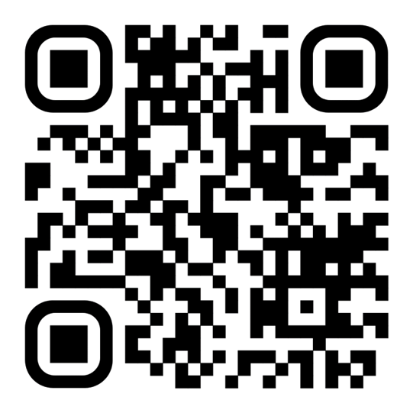

**ЦЕЛЕВАЯ МОДЕЛЬ РАЗВИТИЯ**

**СИСТЕМЫ ДОПОЛНИТЕЛЬНОГО ОБРАЗОВАНИЯ ДЕТЕЙ В РЕСПУБЛИКЕ КРЫМ**

**МЕЖВЕДОМСТВЕННЫЙ СОВЕТ -** межведомственное имежуровневое взаимодействие в региональной системе дополнительного образования.

**РЕГИОНАЛЬНЫЙ МОДЕЛЬНЫЙ ЦЕНТР** - региональный офис по общей координации реализации проекта в сфере дополнительного образования.

**МУНИЦИПАЛЬНЫЙ ОПОРНЫЙ ЦЕНТР -** сопровождение развития системы дополнительного образования детей на территории муниципального образования.

**АИС «НАВИГАТОР ДО РК»** информационный портал дополнительного образования детей.

**НЕЗАВИСИМАЯ ОЦЕНКА КАЧЕСТВА ОБРАЗОВАНИЯ -**повышение качества программ дополнительного образования.

**ПЕРСОНИФИЦИРОВАННОЕ ФИНАНСИРОВАНИЕ** - новая система финансирования дополнительного образования.

**СОЦИАЛЬНЫЙ СЕРТИФИКАТ -** персональная гарантия государства на получение ребёнком бесплатного дополнительного образования.

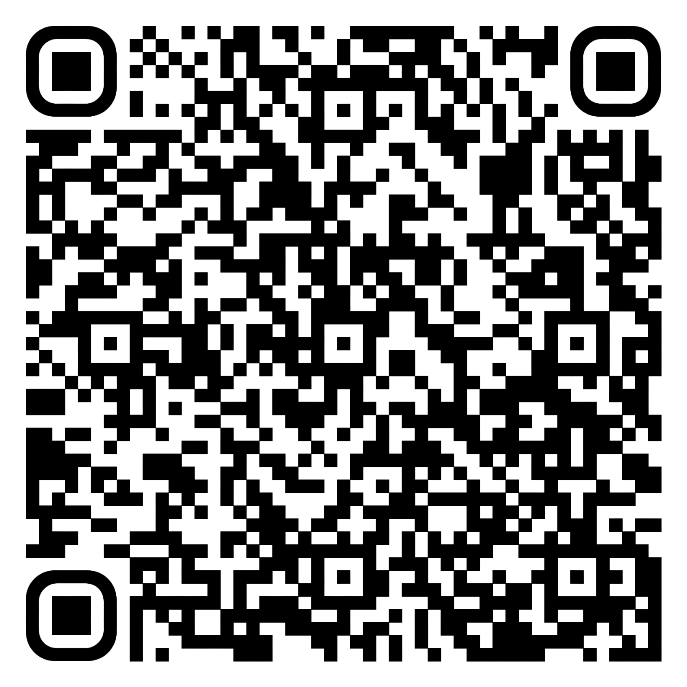

Федеральный закон от13.07.2020 № 189-ФЗ «О государственном (муниципальном) заказе на оказание государственных (муниципальных) услуг в социальной сфере».

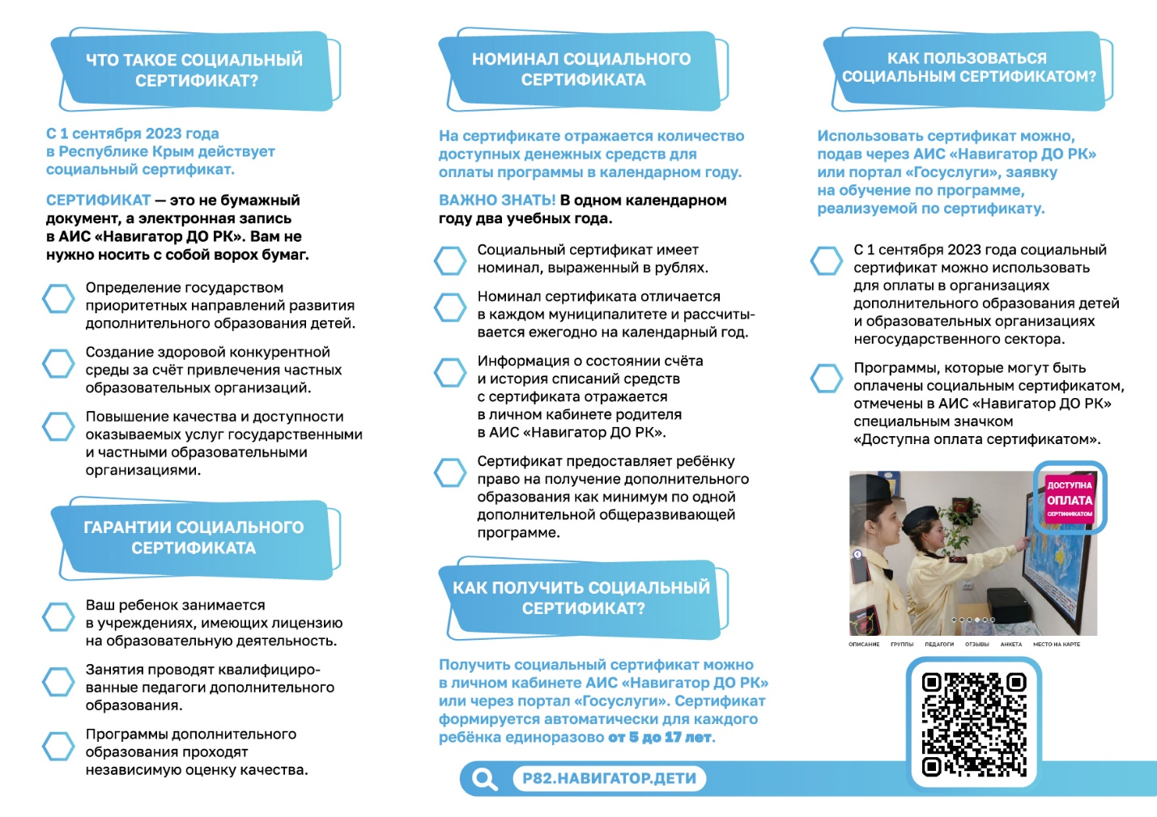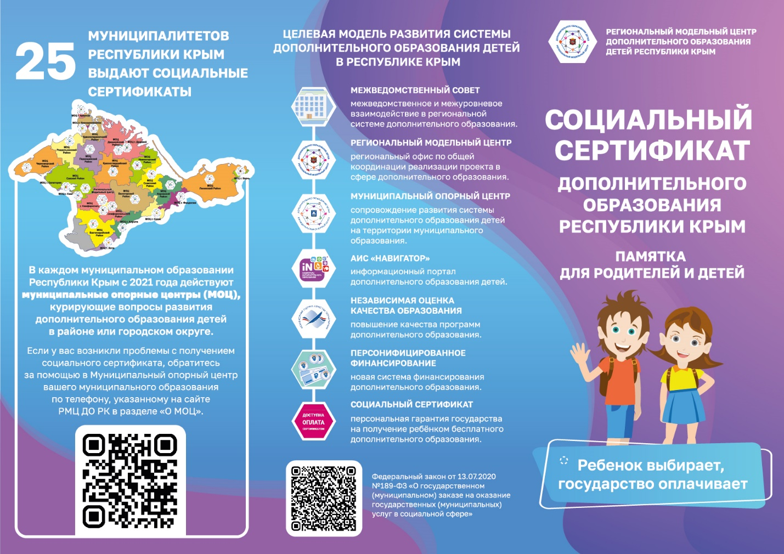

СПИСОК ЛИТЕРАТУРЫ (НОРМАТИВНО-ПРАВОВАЯ БАЗА)

* Федеральный закон Российской Федерации от 29.12.2012 г.   
  № 273-ФЗ «Об образовании в Российской Федерации» (в действующей редакции);
* Федеральный закон Российской Федерации от 24.07.1998 г. № 124-ФЗ «Об основных гарантиях прав ребенка в Российской Федерации»   
  (в действующей редакции);
* Указ Президента Российской Федерации от 24.12.2014 г. № 808 «Об утверждении Основ государственной культурной политики»   
  (в действующей редакции);
* [Стратегия развития воспитания в Российской Федерации на период до 2025 года, утверждена распоряжением Правительства Российской Федерации от 29.05.2015 г. № 996-р](http://static.government.ru/media/files/f5Z8H9tgUK5Y9qtJ0tEFnyHlBitwN4gB.pdf);
* Стратегия научно-технологического развития Российской Федерации, утверждённая Указом Президента Российской Федерации от 01.12.2016 г.   
  № 642 (в действующей редакции);
* [Федеральный проект «Успех каждого ребенка» - ПРИЛОЖЕНИЕ к протоколу заседания проектного комитета по национальному проекту «Образование» от 07.12.2018 г. № 3](http://www.1.metodlaboratoria-vcht.ru/load/0-0-0-245-20);
* [Национальный проект «Образование» - ПАСПОРТ утвержден президиумом Совета при Президенте Российской Федерации по стратегическому развитию и национальным проектам (протокол от 24.12.2018 г. № 16)](http://www.1.metodlaboratoria-vcht.ru/load/0-0-0-308-20);
* [Приказ Минпросвещения России от 03.09.2019 г. № 467   
  «Об утверждении Целевой модели развития региональных систем развития дополнительного образования детей»](http://vcht.center/wp-content/uploads/2019/12/TSelevaya-model-razvitiya-reg-sistem-DOD.pdf) (в действующей редакции);
* Федеральный закон Российской Федерации от 13.07.2020 г. № 189-ФЗ «О государственном (муниципальном) социальном заказе на оказание государственных (муниципальных) услуг в социальной сфере»   
  (в действующей редакции);
* Указ Президента Российской Федерации от 9 ноября 2022 г. № 809 «Об утверждении Основ государственной политики по сохранению и укреплению традиционных российских духовно-нравственных ценностей»;
* Распоряжение Правительства Российской Федерации от 31.03.2022 г. № 678-р «Об утверждении Концепции развития дополнительного образования детей до 2030 года» (в действующей редакции);
* Приказ Министерства просвещения Российской Федерации от   
  27.07.2022 г. № 629 «Об утверждении Порядка организации и осуществления образовательной деятельности по дополнительным общеобразовательным программам;
* Указ Президента Российской Федерации от 7 мая 2024 г. № 309 «О национальных целях развития Российской Федерации на период до 2030 года и на перспективу до 2036 года»;
* Приказ Министерства образования, науки и молодежи Республики Крым от 03.09.2021 г. № 1394 «Об утверждении моделей обеспечения доступности дополнительного образования для детей Республики Крым»;
* Распоряжение Совета министров Республики Крым от 11.08.2022 г.   
  № 1179-р «О реализации Концепции дополнительного образования детей до 2030 года в Республике Крым»;
* Постановление Совета министров Республики Крым от 20.07.2023 г. № 510 «Об организации оказания государственных услуг в социальной сфере при формировании государственного социального заказа на оказание государственных услуг в социальной сфере на территории Республики Крым»;
* Постановление Совета министров Республики Крым от 17.08.2023 г. № 593 «Об утверждении Порядка формирования государственных социальных заказов на оказание государственных услуг в социальной сфере, отнесенных к полномочиям исполнительных органов Республики Крым, и Формы отчета об исполнении государственного социального заказа на оказание государственных услуг в социальной сфере, отнесенных к полномочиям исполнительных органов Республики Крым»;
* Постановление Совета министров Республики Крым от 31.08.2023 г. № 639 «О вопросах оказания государственной услуги в социальной сфере «Реализация дополнительных образовательных программ» в соответствии с социальными сертификатами».